**Проектная деятельность в детском саду в соответствии с ФГОС ДО**

*( из опыта работы)*

Педагогическое проектирование

* Сегодня метод проектов широко используется в работе ДОУ. Педагоги не только проектируют свою деятельность, но и разрабатывают интересные проекты на самые разные темы с воспитанниками и их родителями
* Основной целью проектного метода в детском саду является развитие свободной творческой личности ребёнка, которое определяется задачами развития и задачами исследовательской деятельности детей.
* Тема проектов «проецируется» на все образовательные области, предлагаемые ФГОС, и на все структурные единицы образовательного процесса, через различные виды детской деятельности. Таким образом получается целостный, а не разбитый на части образовательный процесс. Это позволит ребенку «прожить» тему в разных видах деятельности, не испытывая сложности перехода от предмета к предмету, усвоить больший объем информации, осмыслить связи между предметами и явлениями.

Жизненный цикл проекта

* У каждого проекта есть жизненный цикл, в состав которого входят четыре фазы: начальная (концепция), разработки, реализации и завершения.
* Проект заканчивает существование тогда, когда разрабатываемый продукт начинает использоваться, признаётся жизнеспособным.

Основные требования к использованию метода проектов в детском саду

*в основе любого проекта лежит проблема, для решения которой требуется исследовательский поиск;

*проект – это «игра всерьёз»; результаты её значимы для детей и взрослых;

*обязательные составляющие проекта: детская самостоятельность (при поддержке педагога), сотворчество ребят и взрослых, развитие коммуникативных способностей детей, познавательных и творческих навыков; применение дошкольниками полученных знаний на практике

Этапы разработки и проведения проекта (последовательность работы воспитателей)

1. Ставим перед собой цель, исходя из интересов и потребностей детей

2. Вовлекаем дошкольников в решение проблемы (обозначение «детской» цели)

3. Намечаем план движения к цели (поддерживаем интерес детей и родителей)

4. Обсуждаем план с семьями

5. Вместе с детьми и родителями рисуем план-схему проведения проекта и вывешиваем её на видном месте

Последовательность работы воспитателей

7. Собираем информацию, материал (изучаем с детьми план-схему)

8. Проводим игры, наблюдения, прогулки, НОД– все мероприятия основной части проекта

9. Даём домашние задания родителям и детям

10. Переходим к самостоятельным творческим работам (поиск материала, информации, поделки, рисунки, альбомы, предложения)родителей и детей

11. Организуем презентацию проекта (праздник, развлечение, КВН), составляем альбом и т.п.

12. Подводим итоги: выступаем на педагогическом совете, «круглом столе», проводим обобщение опыта

Приоритетный характер для нас носит решение следующих проблем:

Обеспечение комфортности пребывания ребёнка в детском саду;

Формирование здорового образа жизни;

Повышение качества дошкольного образования.

Показатели эффективности внедрения метода проектирования в воспитательно-образовательную работу ДОУ:

высокая степень развития любознательности детей, их познавательная активность, коммуникативность, самостоятельность;

- повышение готовности детей к обучению в школе;

- развитие компетенций детей;

- положительная динамика посещаемости детьми ДОУ;

- активное участие родителей в проектах.

Проект «Дары осени»

* Сформировать у детей осознанно правильное отношение к природным явления и объектам посредством художественно-эстетической деятельности.

Задачи проекта:

* Создать условия для развития свободной творческой личности ребенка, познавательных и творческих способностей детей в процессе разработки совместного проекта
* Вызвать у детей эмоциональный отклик   
  на красоту осенней природы
* Побуждать детей отражать свои впечатления в художественно-эстетической деятельности
* Развивать любознательность, творческое воображение

**Познавательно-исследовательский  
 ПРОЕКТ:   
 «Весёлый огород»** *Цель:   
-*создание условий стимулирующих интерес к исследовательской деятельности, раскрытие творческого и интеллектуального потенциала дошкольников, вовлечение детей в практическую деятельность по выращиванию культурных огородных растений  *Задачи:*1. Учить правильно ухаживать за растениями.  
2. Дать наглядное представление детям о необходимости света, тепла, влаги, почвы для роста растений.  
3. Развивать познавательные и творческие способности детей.  
4. Создать условия для участия родителей в образовательном процессе.  
5. Формировать осознанно – правильное отношение к природе, к труду человека. *Проектная идея.   
С*оздать в группе детского сада огород на подоконнике. Получить урожай зелени и огурцов, выращенных самими дошкольниками. *Участники проекта:   
-дети , родители и воспитатели.*

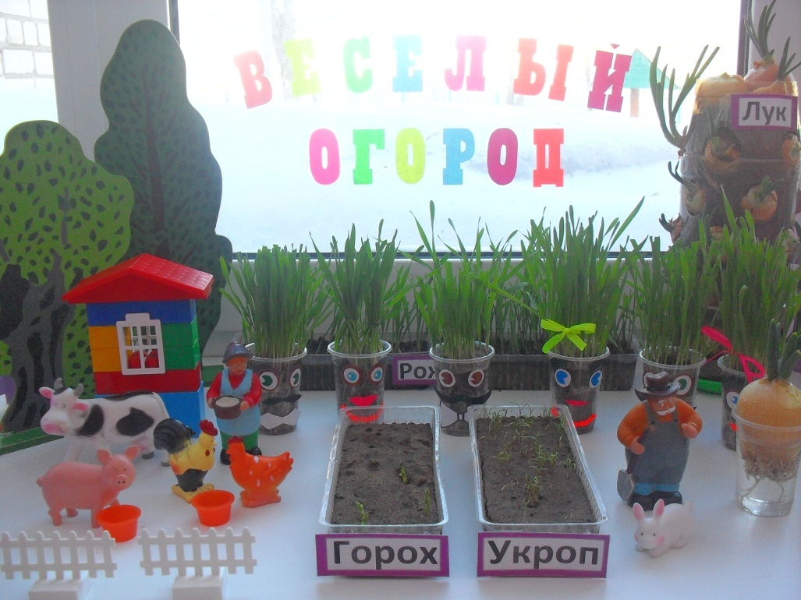

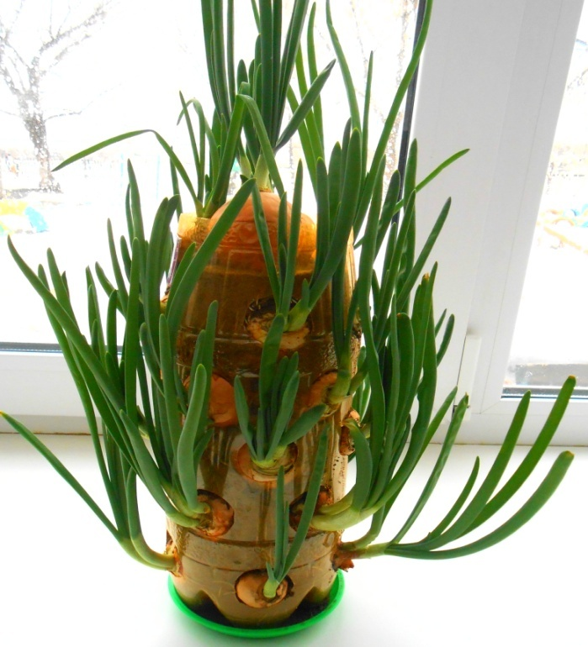

**Проект «День победы»**  
Цель проекта:

*Сформировать у детей чувства*

*исторической сопричастности к своему*

*роду, восстановление утраченных связей*

*между поколениями, способствовать*

*формированию убеждения о*

*недопустимости повторения войны*

Задачи проекта:

1. *Обобщить и расширить знания детей о Великой Отечественной Войне: городах-героях, героях войны, боевых наградах, о работе в тылу и т.д.*
2. *Выработать систему воспитательно-образовательной работы по теме «ВОВ»*
3. *Наладить взаимодействие с родителями в воспитании у дошкольников патриотических чувств*
4. *Воспитывать патриотические чувства через художественную литературу, театральную деятельность, средствами музыкального и художественно-эстетического воспитания*

